製品別比較表（標準製剤との比較）（案）
 | 後 発 品 | 先 発 品
会 社 名 | 第一三共エスファ株式会社
製 品 名 | モンテルカスト細粒4mg「DSEP」 | キプレス細粒4mg | シングレア細粒4mg
薬価  （2026年4月1日時点） | 16.90円 | 56.30円 | 56.30円
規 格 | 1包（0.5g）中に  モンテルカストナトリウム（日局）4.16mg  （モンテルカストとして4mg）を含有 | 1包中に  日局モンテルカストナトリウムを  モンテルカストとして4mgを含有
添加物 | D-マンニトール、ヒドロキシプロピルセルロース、ステアリン酸マグネシウム
薬効分類名 | ロイコトリエン受容体拮抗剤/気管支喘息治療剤
効能・効果 | 気管支喘息
用法・用量 | 通常、1歳以上6歳未満の小児にはモンテルカストとして4mg（本剤1包）を1日1回就寝前に経口投与する。
製品の性状 | 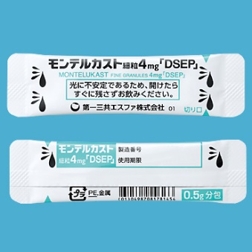  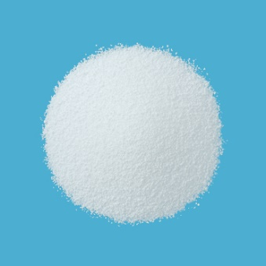  白色の細粒 | 白色の細粒剤
先発品との  同等性 | 溶出試験（試験液：水、50rpm）  「後発医薬品の生物学的同等性試験ガイドライン」に基づき判定した結果、両製剤の溶出挙動は類似していることが検証できなかった。 | 血中濃度比較試験（ヒト、空腹時）  「後発医薬品の生物学的同等性試験ガイドライン」に基づき判定した結果、両製剤は生物学的に同等であると判定された。
備考
担当者、連絡先
2026年4月

